Студент Крамаренко М.К., группа 234, ДЗ №4

### Задание:

**До 8 баллов**

Разработать программу, использующую для работы с **текстовыми** файлами только системные вызовы. Программа на языке C (или C++ в стиле C) должна прочитать, используя буфер, размер которого **превышает** читаемые файлы  и записать прочитанный файл в файл с другим именем. Имена файлов для чтения и записи задавать с использованием **аргументов командной строки**.

**Опционально +1 балл**

Вместо большого буфера использовать для работы с файлами **буфер ограниченного размера**, требующий циклического использования как для чтения, так и для записи.

**Опционально +1 балл**

Читать и переписывать не только текстовые, но и исполняемые файлы (**текстовые и бинарные, содержащие признак исполнимости**), включая скрипты, которые сохраняют режим доступа исходных файлов, обеспечивающий их запуск. При этом обычные текстовые файлы запускаться не должны. Для них режим доступа должен оставаться прежним.

### Запуск программы:

1. Скомпилировать программу:

**gcc main.cpp -o main.exe**

1. Запустить программу:

**./main.exe <source file> <destination file>**

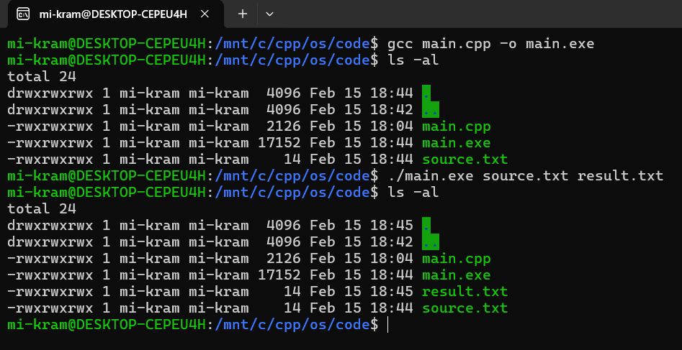

### Пример работы программы:

*Из-за того, что* ***WSL*** *связан с* ***Windows****, файлам нельзя установить* ***permission****. Поэтому дальнейшие запуски будут проводиться в* ***Docker*** *на образе* ***Ubuntu****.*

Для дальнейшего ориентирования:

* source – исходный файл
* result – новый файл

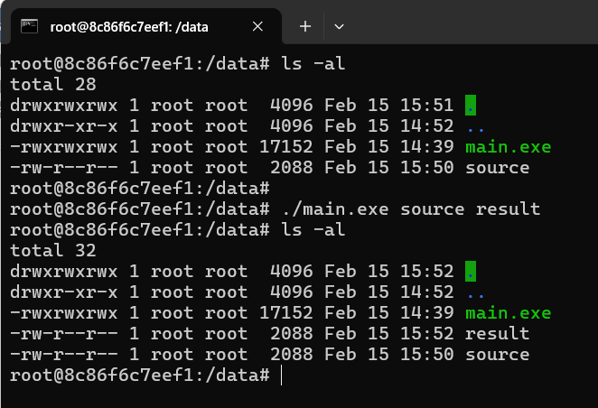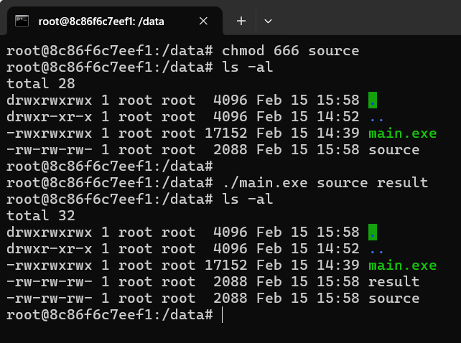Обычный запуск программы: Запуск программы для файла с другим **permission**:

Запуск программы для **исполняемых** файлов:

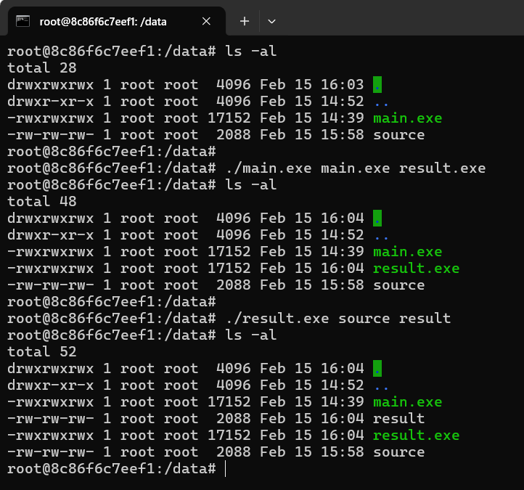

**Некорректный** ввод обрабатывается:

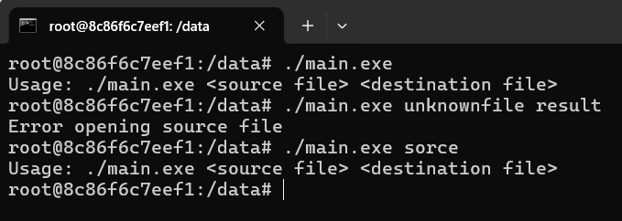

### Реализация:

1. Чтение аргументов:

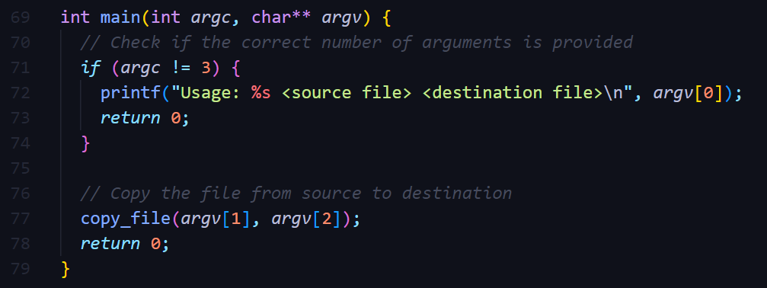

1. Открытие исходного файла и получение информации о правах доступа:

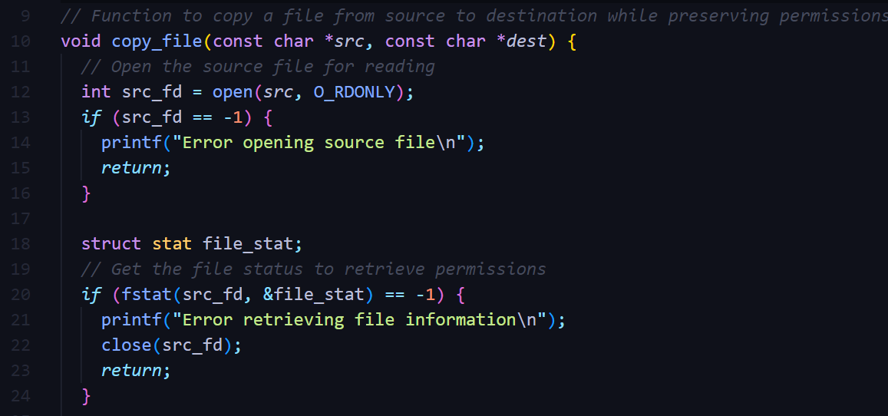

1. Открытие/создание конечного файла с нужными правами доступа:

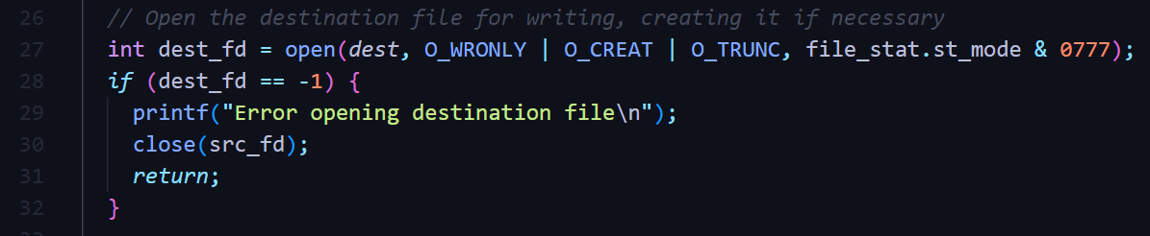

1. Цикличное чтение и запись содержимого файлов:

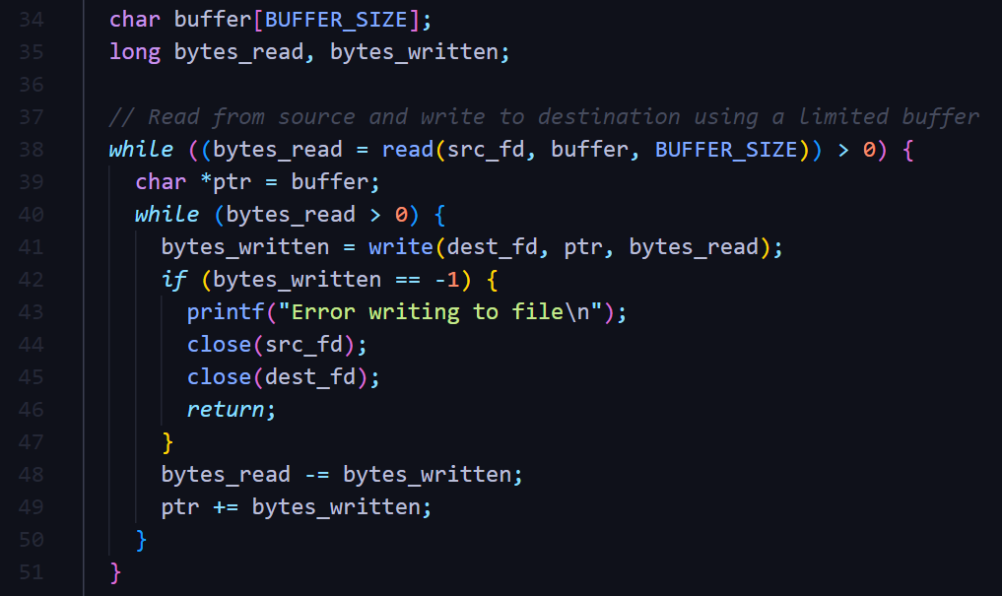

1. Проверки, что операция прошла успешно и закрытие файлов:

